XT346 Scheda creata il 7 settembre 2026
Descrizione storico-bibliografica
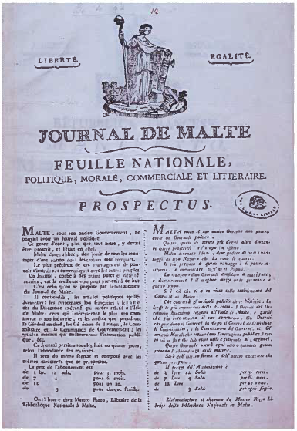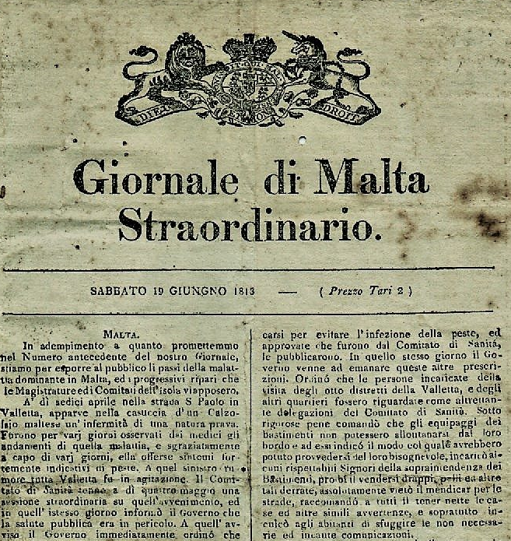
*Journal de Malte : feuille national politique, morale, commerciale et litteraire. – Ed. 1 (14 luglio 1798)-ed. 10 (26 settembre 1798). - [Malta : s.n., 1798]. – 10 fasc. ((Irregolare. - In due colonne, una in francese e l'altra in italiano. – Direttore: Michel-Louis-Étienne Regnaud de Saint-Jean d'Angély
Direttore editoriale: Regnaud de Saint-Jean d'Angély, Michel-Louis-Étienne
Soggetto: Malta – 1798

Informazioni storico-bibliografiche
Il Journal de Malte fu il primo giornale di Malta, pubblicato tra luglio e settembre 1798 durante l'occupazione francese di Malta. Scritto in francese e in italiano, si ritiene che siano state pubblicate in totale dieci edizioni del giornale, anche se solo sette sembrano sopravvivere ancora oggi e non è chiaro se gli altri tre siano persi o se siano mai stati effettivamente pubblicati.
Cronologia delle pubblicazioni
Il 27 giugno 1798, poco dopo l'invasione e l'occupazione francese di Malta, Claude-Henri Belgrand de Vaubois approvò una richiesta che teoricamente consentiva la libertà di stampa nelle isole. Nonostante ciò, il governo mantenne il pieno controllo su tutte le pubblicazioni.^{[1]}
Si ritiene che la prima edizione del Journal de Malte sia stata pubblicata il 14 luglio 1798, primo giornale mai pubblicato nelle isole maltesi. Esiste anche un prospetto per un altro giornale dal titolo Malta Libera, ma non sono note copie di questa pubblicazione ed è stato ipotizzato che Malta Libera avrebbe potuto essere il nome originale previsto per il Journal de Malte, ma il nome venne cambiato prima che il primo numero fosse pubblicato. Il 28 luglio, Jean de Boisredon de Ransijat scrisse a Napoleone che lo scopo della rivista era "quello di realizzare il duplice scopo di lodare con dignità [le altre e gloriose imprese di Napoleone] e di illuminare i maltesi sui vantaggi della loro unione con la Francia".^{[1]} Il direttore del giornale era Michel-Louis-Étienne Regnaud de Saint-Jean d'Angély.^{[2]}
Il giornale ebbe vita breve e la pubblicazione si interruppe a settembre dopo che scoppiò una ribellione contro l'occupazione francese tra la popolazione maltese.^{[1]}
Formato e contenuto
Il Journal de Malte era bilingue e ogni pagina era divisa in due colonne con testo francese a sinistra e italiano a destra. Il giornale riportava il motto Liberté, Égalité, e il suo titolo completo era Journal de Malte. Feuille Nationale, Politique, Morale, Commerciale et Litteraire.^{[1]}
Il Journal de Malte era un mezzo di propaganda^{[1]} e mirava a rafforzare il morale della guarnigione francese e a indottrinare la piccola porzione della popolazione maltese che era alfabetizzata. La prima pagina del Journal conteneva notizie, seguite da istruzioni e testi di Vaubois e Saint-Jean d'Angély.^{[2]} Comprendeva discorsi ed editoriali a sostegno dell'occupazione francese e un'edizione includeva anche una lettera pastorale del vescovo Vincenzo Labini.
Distribuzione
La tiratura del Journal de Malte fu fissata a 500 copie nell'agosto del 1798, e furono fatti sforzi per distribuire il foglio sia nell'area urbana attorno al Grand Harbour (che comprende la capitale La Valletta, Floriana e le Tre Città) che nelle zone rurali. Abbonamenti al giornale erano dovuti a Matteo Rizzo, il bibliotecario della Bibliotheca Publica.^{[1]}
Edizioni e copie sopravvissute
Si ritiene che tra luglio e settembre 1798 siano state pubblicate 10 edizioni del Journal, con le date di emissione secondo una fonte del XIX secolo come segue:^{[1]}
- Edizione 1 - 14 luglio 1798
- Edizione 2 - 24 luglio 1798
- Edizione 3 - 9 agosto 1798
- Edizione 4 - 12 agosto 1798
- Edizione 5 - 15 agosto 1798
- Edizione 6 - 18 agosto 1798
- Edizione 7 - 20 agosto 1798
- Edizione 8 - 27 agosto 1798
- Edizione 9 - 28 agosto 1798
- Edizione 10 - 26 settembre 1798
Una fonte del 1916 riporta che ci fossero in realtà 12 edizioni, ma questa affermazione sembra essere priva di fondamento.^{[1]}
Sette edizioni del giornale sono conservate presso la Biblioteca Nazionale di Malta,^{[3]} mentre non sono pervenute le edizioni 2, 5 e 9. Mancano anche due pagine della copia dell'edizione 10 conservate in biblioteca. Le sette edizioni conservate hanno numeri di pagina consecutivi, quindi è possibile che le edizioni 2, 5 e 9 non siano mai state effettivamente pubblicate.^{[1]}
Quattro edizioni del Journal (numeri 1, 3, 4 e 10) sono conservate anche alla Biblioteca nazionale di Francia di Parigi.^{[2]}
Lascito storico
Benché di breve durata, il Journal de Malte ebbe un impatto significativo poiché fu il primo giornale mai pubblicato a Malta. Si ritiene che la parola maltese ġurnal ("giornale") derivi dal nome di questa pubblicazione.^{[4]} È anche considerato il predecessore di vari giornali in lingua italiana pubblicati durante il protettorato britannico: il Foglio d'Avvisi (1803-1804), L'Argo (1804), Il Cartaginese (1804-1807), il Giornale di Malta (1812-1813) e infine la Gazzetta del Governo di Malta, che fu pubblicata per la prima volta dalle autorità coloniali britanniche nel 1813 e oggi continua ad essere pubblicata come gazzetta ufficiale dal governo di Malta.^{[1][5]}
Note
- Joseph F. Grima, It happened this month: The publication of Malta’s first newspaper, in Times of Malta, 14 luglio 2019 (archiviato dall'url originale il 27 giugno 2020).
- Wayne Hanley, The Genesis of Napoleonic Propaganda, 1796–1799, Columbia University Press, 2005, pp. 144-147, ISBN 978-0-231-12456-0.
- Copia archiviata, su Malta Libraries. URL consultato il 21 luglio 2020 (archiviato dall'url originale l'8 ottobre 2014).
- Uwe Jens Rudolf, Historical Dictionary of Malta, 3ª ed., Rowman & Littlefield, 2018, p. 185, ISBN 978-1-5381-1918-1.
- The Department of Information – keeping the public updated throughout the years, su publicservice.gov.mt, 25 marzo 2020 (archiviato dall'url originale il 27 giugno 2020).
Voci correlate
- Courrier de l'Égypte, pubblicazione simile nell'Egitto occupato dai francesi
https://it.wikipedia.org/wiki/Journal_de_Malte.

La pubblicazione del primo giornale di Malta
14 luglio 2019| Joseph F. Grima
Una quindicina di giorni dopo che i francesi catturarono Malta il 12 giugno 1798, l'amministrazione francese locale, nota come Commissione di governo, considerò favorevolmente le richieste di vari cittadini di poter stampare i loro scritti. Il generale Claude-Henri Vaubois, il comandante in capo dell'isola, ha dato la sua approvazione il 27 giugno, portando così una libertà teorica della stampa.
Il generale Claude-Henri Vaubois, governatore militare francese di Malta.
Sebbene in teoria questo decreto abbia rimosso la censura preventiva dello Stato, in realtà non era altro che una farsa per la semplice ragione che il governo manteneva il monopolio completo sulla stampa a Malta. Tuttavia, d'altra parte, è merito dell'amministrazione francese che il primo giornale mai pubblicato nelle isole maltesi si è verificato sotto il loro dominio, sette copie delle quali sono esistenti nella Biblioteca Nazionale di Malta.
Il 28 luglio 1798, il presidente della Commissione di governo di Malta, Bosredon Ransijat, scrisse al generale Napoleone Bonaparte – allora a capo dell’esercito francese in Egitto – e lo informò che “un diario, redatto sotto lo spirito migliore, è pronto a realizzare il duplice scopo di elogiare con dignità le vostre ulteriori e gloriose imprese, e di illuminare i maltesi sui vantaggi della loro unione con la Francia”. Questa lettera dà l'impressione che la pubblicazione del nuovo giornale fosse ancora in preparazione ma, in realtà, la prima edizione potrebbe anche essere apparsa in stampa fino a quindici giorni prima, forse già il 14 luglio.
Un prospetto di questo giornale, chiamato Journal de Malte, è stato rilasciato per il consumo pubblico, una copia della quale è disponibile presso la Biblioteca Nazionale di Malta. Affermò che, sotto la sua vecchia forma di governo, Malta non avrebbe potuto avere un giornale politico perché quella forma di scrittura era soggetta a proscrizione, ma ora che l'isola era stata liberata, doveva godere di tutti i vantaggi di un paese libero, il più importante è quello della comunicazione con altre persone e della capacità di educare se stessi. Il modo migliore per raggiungere questi obiettivi, ha aggiunto, è stato avere un giornale gestito da persone disinteressate. Il prospetto ha proseguito dicendo quali sarebbero stati i contenuti del paper, la frequenza delle sue edizioni e il tasso di sottoscrizione, prima di concludere che gli abbonamenti potevano essere pagati al bibliotecario della Biblioteca Nazionale che, in quel momento, era Matteo Rizzo. Legato nello stesso volume anche con questo prospetto presso la Biblioteca Nazionale di Malta è un manifesto che proclama la pubblicazione di un altro giornale, che doveva essere chiamato Malta Libera. I suoi contenuti pubblicizzati erano simili a quelli del Journal de Malte, ma il manifesto non dice quando il primo numero doveva essere pubblicato. In realtà, nessuno sembra aver mai visto una copia della Malta Libera. Si può, quindi, ipotizzare che il nome originale del giornale proiettato doveva essere Malta Libera ma, per qualche motivo o altro, è stato successivamente cambiato in Journal de Malte dopo la pubblicazione del manifesto, rendendo così necessaria la pubblicazione di un altro prospetto, questa volta per il Journal de Malte. Il giornale è stato stampato in due colonne, la prima in francese con la seconda è una traduzione in italiano. Era diretto da Liberté – Égalité, e si chiamava Journal de Malte. Feuille Nationale, Politique, Morale, Commerciale et Litteraire. Il Journal, tuttavia, ha avuto una vita piuttosto breve poiché solo un numero piuttosto limitato di edizioni sono state mai stampate. L’ultimo numero conosciuto – esistente presso la Biblioteca Nazionale di Malta – era l’edizione numero 10. https://timesofmalta.com/article/it-happened-this-month-the-publication-of-maltas-first-newspaper.721741

